# **ТЕХНИЧЕСКОЕ ЗАДАНИЕ**

**На выполнение работ по благоустройству территории офиса ООО "ЮКОЛА-нефть"**

| **№ п/п** | **Перечень основных данных и требований** | **Содержание основных данных и требований** |
| --- | --- | --- |
|  | Основание выполнения работ | Программа строительства и ремонта ООО "ЮКОЛА-нефть" на 2025-2027 г. |
|  | Сведения о районе строительства | г. Саратов, 5-й Соколовогорский проезд, д. 9А |
|  | Наименование и адрес Заказчика | ООО «ЮКОЛА-нефть»  Юридический адрес: Россия, Саратов, 5-й Соколовогорский проезд, здание 9А, корпус 1 |
|  | Сроки начала и окончания выполнения работ | Июнь-сентябрь 2025 г. |
|  | Состав работ | Прилегающая территория к административному зданию:  1. Облицовка клинкерной плиткой станка качалки 5,3- м2  2. Монтаж парапетных крышек на основание станка качалки 3,5- м2  3.Устройство инсталляции «Солнечные часы» 1 шт. (фото прилагаются). Материал циферблата – травертин ≠ 5 см, гномон – черный гранит.  4. Монтаж ландшафтных светильников -29 шт.  5. Определение целостности электрической цепи, маркировка (биркование) кабельных групп.  6. Расключение светильников - 41 шт.  7. Монтаж уличной розетки - 1 шт.  8. Прокладка кабеля розеточной группы в гофре ПВХ-2м.  9. Монтаж светильников встраиваемых-12 шт.  10. Монтаж парапетных крышек станка качалки 3,5- м2  11. Облицовка натуральным камнем основания стелы ЮКОЛА-нефть. Материал – мрамор, цвет серый 13.5- м2. Крышка ≠ 3 см, по периметру – керамогранит вентилируемый фасад (в размер и цвет цоколя АБК). |
|  | Требуемый материал | Поставка материала осуществляется Подрядчиком, с обязательным согласованием характеристик и стоимости Заказчиком.   1. Строительный и облицовочный камень мрамор, цвет серый – 13.5м2 2. Солнечные часы-1 шт (материал циферблата – травертин ≠ 5 см, гномон – черный гранит.) 3. Светильник ландшафтный светодиодный elektrostandard 1532 techno черный-29шт 4. Бирки-150 шт. 5. Розетка-1 шт. 6. Кабель ВВГ нг 2,5*3 – 2 мм 7. Гофра ПВХ 20- 2 м. 8. Светильник встраиваемый светодиодный уличный тротуарный Feron SP2706 12 Вт IP65 цвет черный 12 шт. 9. Клинкерная плитка - 5,3 м2 10. Парапетная крышка 3.5 м2 |
|  | Генподрядные организации/Субподрядные организации | 1. 1. Опыт работы на объектах строительства, реконструкции и капитального ремонта более 5 лет; 2. 2. Наличие положительных отзывов (рекомендательные письма) о результатах работы от Заказчиков на аналогичных объектах;   3. При необходимости, Исполнитель (Генподрядчик), по согласованию с Заказчиком, вправе привлекать субподрядные организации на выполнение определенных работ при условии соответствия субподрядчика вышеуказанным требованиям. Исполнитель в полном объеме осуществляет контроль за работами такой субподрядной организации и несет ответственность перед Заказчиком, как если бы такие работы выполнялись собственными силами Исполнителя. |
|  | Порядок оплаты выполненных работ. | Возможно авансирование. Окончательный расчет по факту выполнения работ на основании подписанных Актов выполненных работ и счёта на оплату в течении 10 календарных дней. |
|  | Требования к составу и оформлению исполнительной документации | В соответствии с Градостроительным кодексом Российской Федерации от 29.12.2004 N 190-ФЗ, Приказом Минстроя России от 16.05.2023 N 344/пр Предоставление исполнительно-технической документации о проделанной работе с учетом требований Заказчика по перечню приёмо-сдаточной документации. |
|  | Гарантийные обязательства | 24 месяца с момента приёмки выполненных работ |
|  | Требования к предоставлению отчетности | Исполнитель работ в ответ на запрос Заказчика предложит и согласует с Заказчиком формат регулярной отчетности. |

Инсталляция «Солнечные часы»

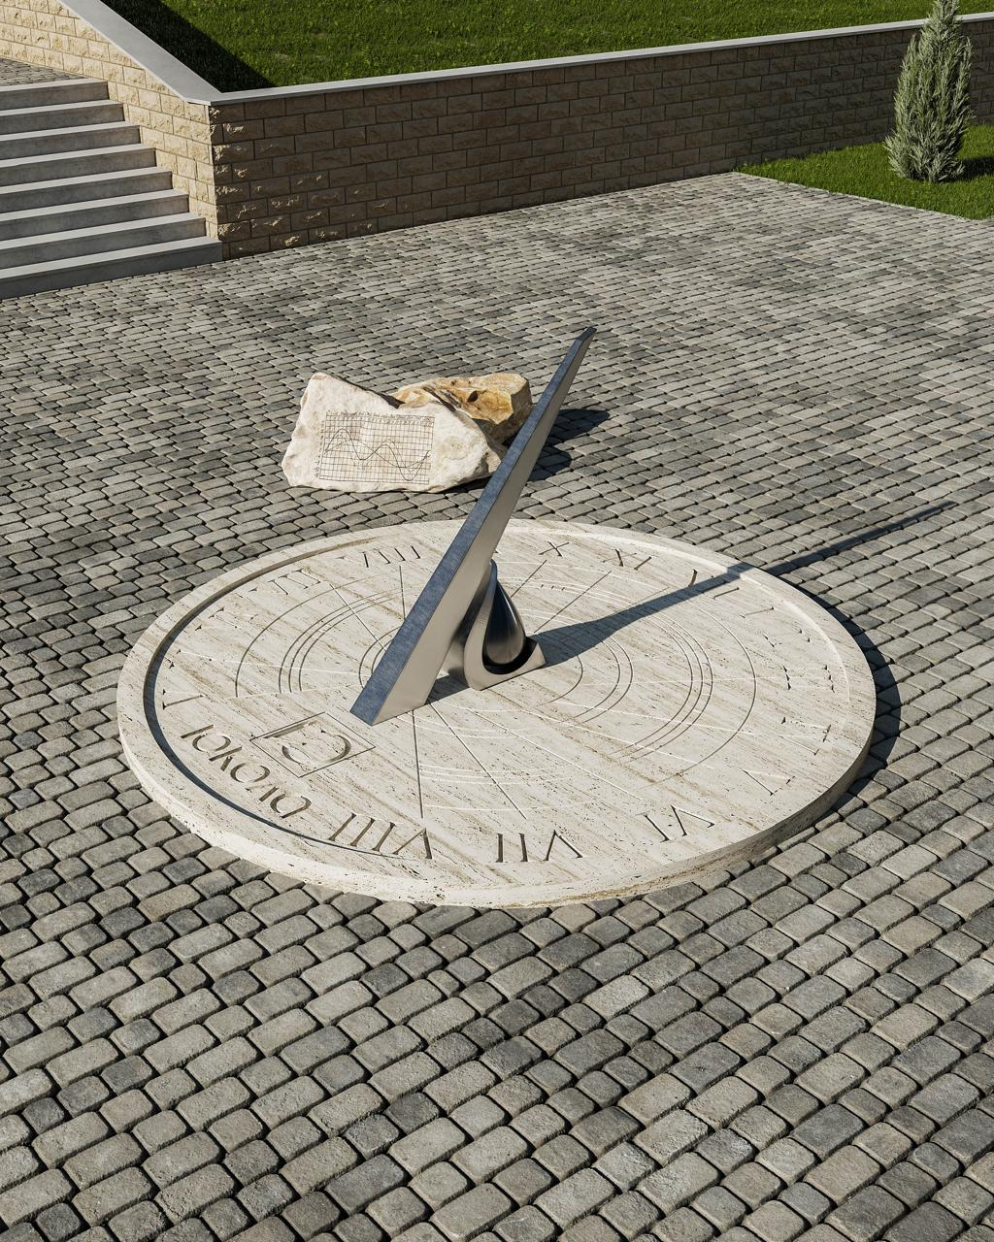

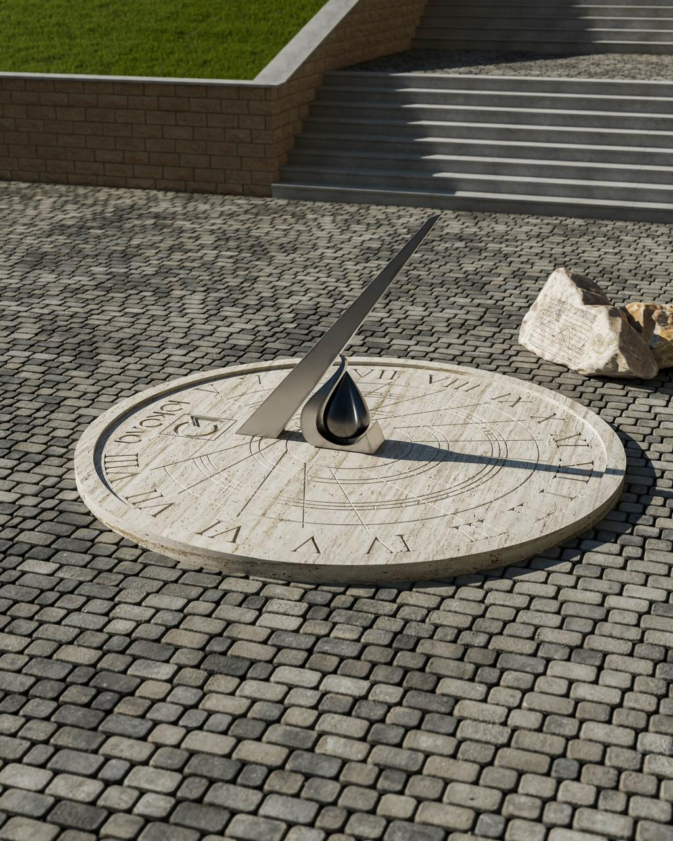

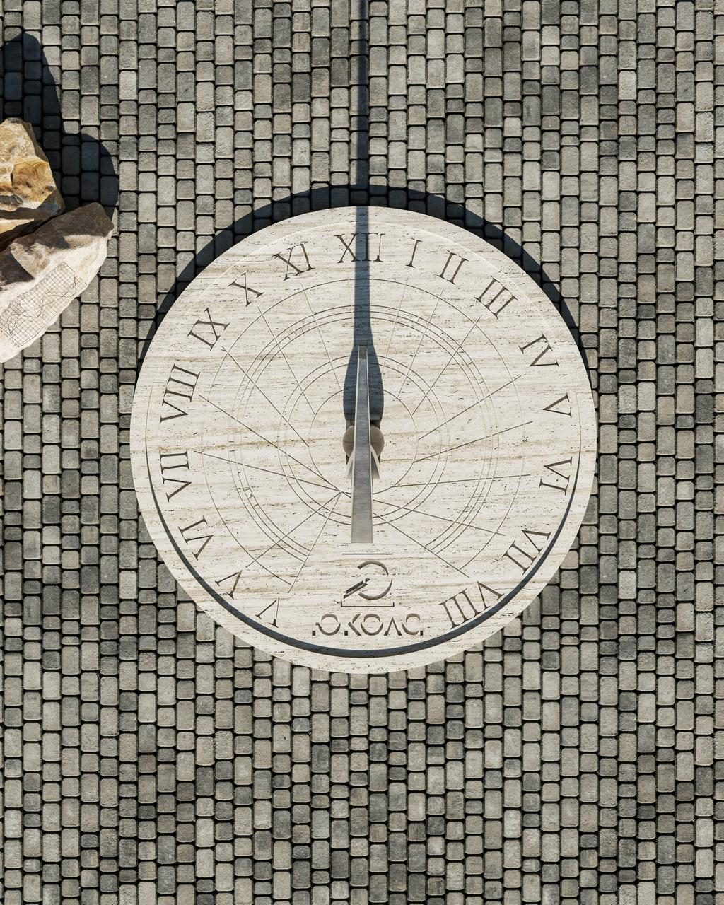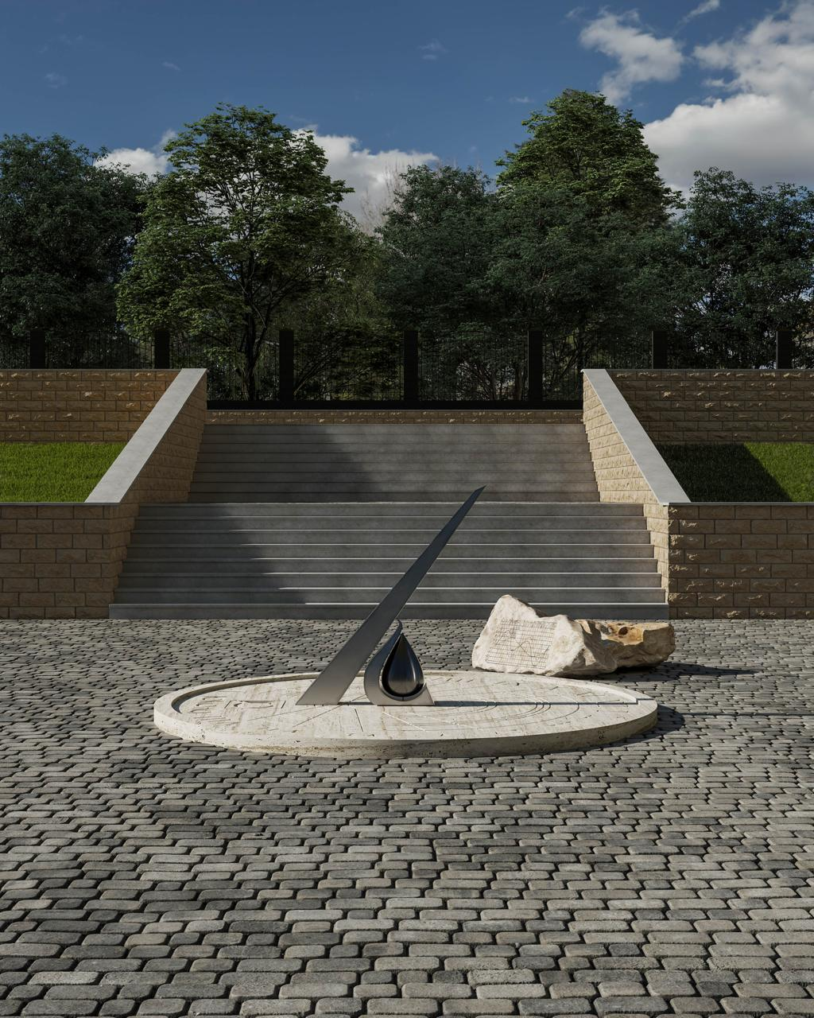

Образцы материалов на стелу «ЮКОЛА-нефть»

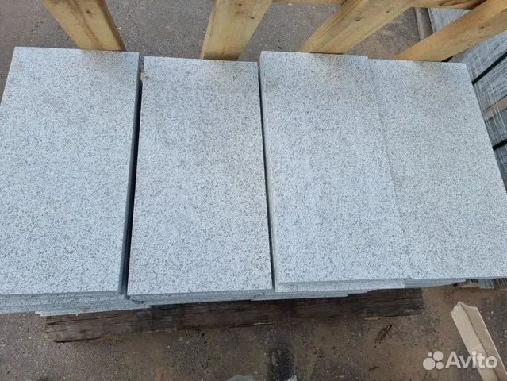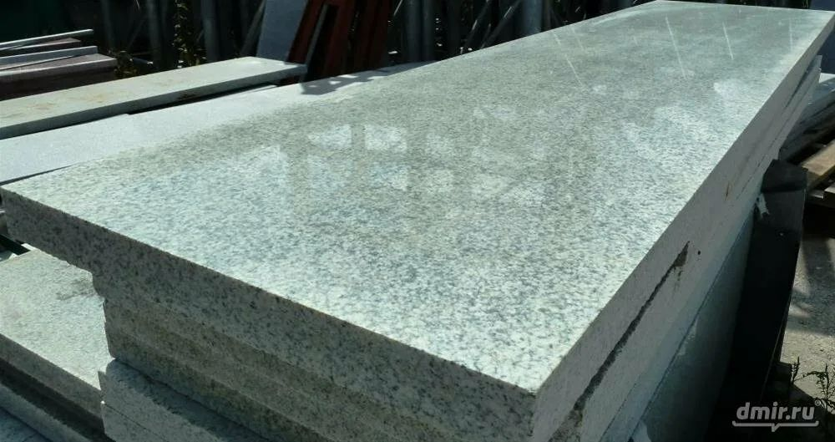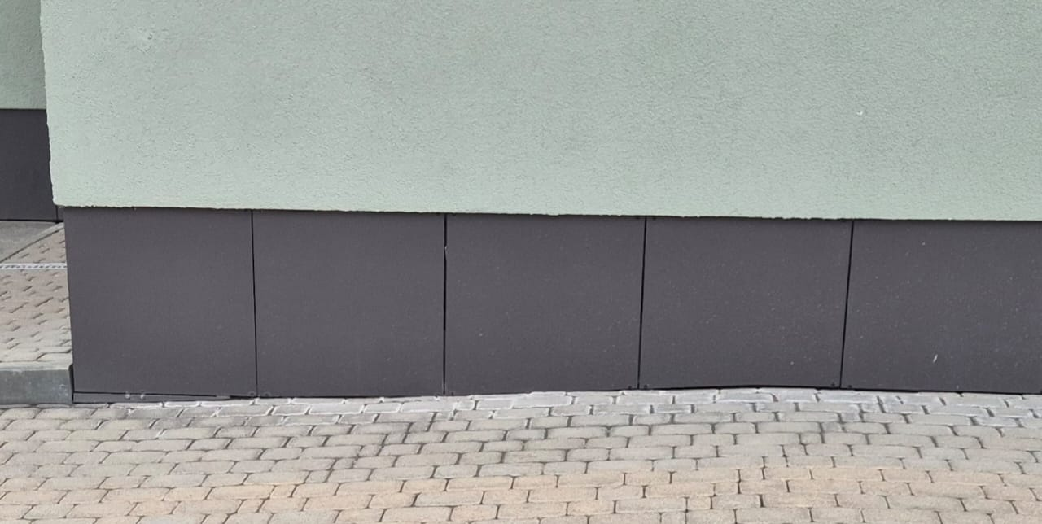

Образцы материалов на стелу «Станок-качалка»

